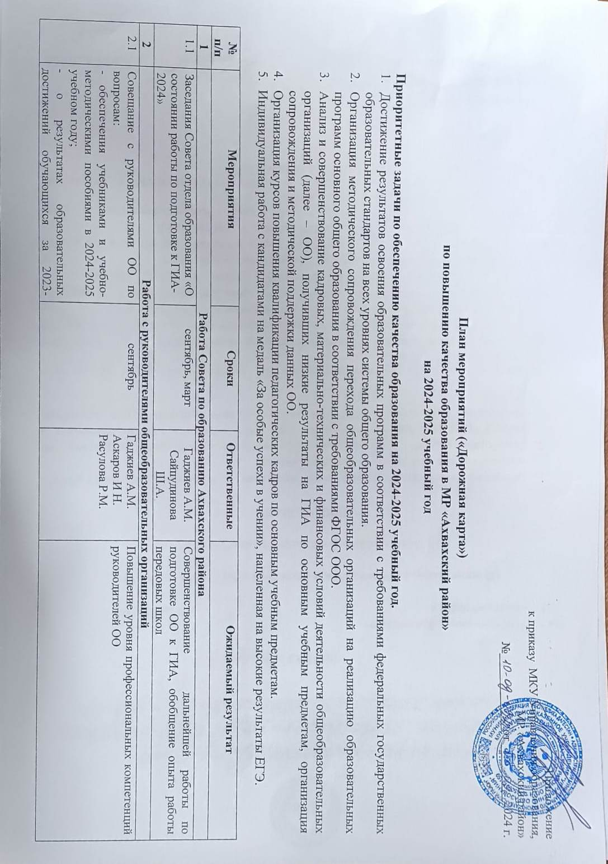Приложение
к приказу МКУ Управления образования,
МР «Ахвахский район»
№____ от ___________________.2024 г.

План мероприятий («Дорожная карта»)
по повышению качества образования в МР «Ахвахский район»
на 2024-2025 учебный год

Приоритетные задачи по обеспечению качества образования на 2024-2025 учебный год.
- Достижение результатов освоения образовательных программ в соответствии с требованиями федеральных государственных образовательных стандартов на всех уровнях системы общего образования.
- Организация методического сопровождения перехода общеобразовательных организаций на реализацию образовательных программ основного общего образования в соответствии с требованиями ФГОС ООО.
- Анализ и совершенствование кадровых, материально-технических и финансовых условий деятельности общеобразовательных организаций (далее – ОО), получивших низкие результаты на ГИА по основным учебным предметам, организация сопровождения и методической поддержки данных ОО.
- Организация курсов повышения квалификации педагогических кадров по основным учебным предметам.
- Индивидуальная работа с кандидатами на медаль «За особые успехи в учении», нацеленная на высокие результаты ЕГЭ.

№ п/п | Мероприятия | Сроки | Ответственные | Ожидаемый результат
1 | Работа Совета по образованию Ахвахского района
1.1 | Заседания Совета отдела образования «О состоянии работы по подготовке к ГИА-2024» | сентябрь, март | Гаджиев А.М.  Сайпудинова Ш.А. | Совершенствование дальнейшей работы по подготовке ОО к ГИА, обобщение опыта работы передовых школ
2 | Работа с руководителями общеобразовательных организаций
2.1 | Совещание с руководителями ОО по вопросам:  - обеспечения учебниками и учебно-методическими пособиями в 2024-2025 учебном году;  - о результатах образовательных достижений обучающихся за 2023-2024учебный год (ГИА, мониторинговые исследования);  - проведения аттестации педагогических работников в 2024-2025 учебном году | сентябрь | Гаджиев А.М.  Аскаров И Н.  Расулова Р.М. | Повышение уровня профессиональных компетенций руково
2.2 | Рецензирование и корректировка программ развития образовательных организаций | октябрь | Сайпудинова Ш.А.  Черилова М.М.  Аскаров И.Н. | Совершенствование дальнейшей траектории развития образовательных организаций, выработка рекомендаций по составлению программ развития ОО
2.3 | Семинар для заместителей директоров по учебно-воспитательной работе по теме: «Качественное образование - залог успеха школы» | сентябрь | Сайпудинова Ш.А.  Аскаров И.Н.. | Повышение уровня профессиональных компетенций руководителей ОО
2.4 | Семинар по теме: «Организация внутришкольного контроля в условиях реализации ФОП НОО,ООО, СОО» | ноябрь | Сайпудинова Ш.А.  Черилова М.М.  Аскаров И.Н. | Повышение уровня управленческих компетенций руководителей ОО
2.5 | Методическое совещание с директорами ОО «О ходе подготовки выпускников к ЕГЭ и ОГЭ» | март | Гаджиев А.М.  Сайпудинова Ш.А. | Повышение уровня профессиональных компетенций руководителей ОО
2.6 | Мониторинг принятия управленческих решений руководителями ОО на основе результатов ВШК, в том числе по итогам контрольных мероприятий, текущей и промежуточной аттестации, посещения уроков и мероприятий по ВР | ежемесячно;  по итогам четвертей, полугодия, учебного года | Черилова М.М.  Сайпудинова Ш.А. | Повышение аналитической культуры, уровня управленческих компетенций руководителей ОО
2.7 | Мониторинг работы учителей математики и русского языка, закрепленных за обучающимися 9, 11 классов:  - обучающиеся «группы риска»  - обучающиеся «успевающие»  - обучающиеся «высокобалльники» | ежемесячно | Аскаров И.Н.  Дибиргаджиева Н.М. | выработка методических рекомендаций по корректировке дифференцированной работы; повышение качества ; выявление лучшей практической подготовки к ГИА.
3 | Работа с учителями-предметниками
3.1 | Закрепление педагогов-наставников из числа наиболее опытных учителей за учителями школ, показавших низкие результаты на ГИА-2020 | сентябрь | МБУ «Ахвахский РМЦ» | Оказание методической помощи педагогам школ, повышение профессиональных компетенций учителей – предметников
3.2 | Семинар «Актуальные проблемы повышения качества математического образования в школе и пути их решения» | октябрь | МБУ «Ахвахский РМЦ» | Повышение профессиональных компетенций учителей – предметников
3.3 | Семинар «Повышение качества преподавания русского языка в условиях развития современной школы: проблемы и перспективы» | октябрь | Аскаров И.Н.  Дибиргаджиева Н.М. | Повышение профессиональных компетенций учителей - предметников
3.4 | Организация прохождения педагогическими и руководящими работниками курсов повышения квалификации, участия в семинарах ДИРО | в течение года | Аскаров И.Н. | Повышение уровня профессиональных компетенций работников образования
3.5 | Формирование системы работы учителя по использованию результатов диагностики и мониторингов для достижения управления качества образования | март | Аскаров И.Н.  руководители ОО | Повышение уровня профессиональных компетенций учителей
4 | Работа с обучающимися
4.1 | Организация дополнительных занятий для обучающихся 9,11 классов (разного уровня подготовки) | ежемесячно | Руководители ОО | Повышение уровня качества знаний обучающихся в ОО
4.2 | Проведение пробного ЕГЭ для обучающихся 11 классов  - по математике;  - по русскому языку;  - по предметам по выбору | декабрь | Аскаров И.Н.  Руководители ОО | Получение информации для принятия решений по повышению уровня качества обучающихся
4.3 | Участие обучающихся 6,7,8,10 классов в мониторинге качества образования | по плану ЦОКО ДИРО | Дибиргаджиева Н.М. | Получение информации для принятия решений по повышению уровня качества обучающихся
4.4 | Психолого–педагогическое сопровождение выпускников 9-х и 11-х классов при подготовке и участии в ГИА-2025 | постоянно | Сацпудинова Ш.А.  Психологи ОО,  классные руководители | Психологическая готовность выпускников 9-х и 11-х классов к ГИА
4.5 | Диагностическое тестирование обучающихся 4 классов при переходе в 5 класс | март,  апрель | Расулова Р.М. | Получение информации для принятия решений по повышению уровня качества обучающихся
4.6 | Мотивация обучающихся к достижению высоких показателей знаний, умений, навыков. | В течении всего учебного года | Руководители ОО, классные руководители, учителя-предметники | Повышение качества образования, повышение среднего балла и успеваемости по ГИА, увеличение доли поступивших в ВУЗы.
5 | Работа с родителями
5.1 | Целевые родительские собрания с участием обучающихся 9, 11 классов по подготовке и участию в ГИА -2025 | 1 раз в четверть | Гаджиев А.М.  Руководители ОО | Информирование общественности, родителей о порядке проведения ГИА-2025
5.2 | Доведение до родителей о порядке вручения медали «За особые успехи в учении» | сентябрь | Сайпудинова Ш.А.  Руководители ОО | Информирование общественности, родителей о порядке вручения медалей «За особые успехи в учении»
6 | Работа со школами, имеющими низкие образовательные результаты
6.1 | Рецензирование и корректировка планов по УВР образовательных организаций на 2024-2025 учебный год | ноябрь | Черилова М.М.. | Повышение аналитической культуры руководителей, выработка рекомендаций по составлению плана по УВР
6.2 | Мониторинг эффективности функционирования школьных систем оценки качества образования | октябрь-май | МБУ «Ахвахский РМЦ» | Получение информации для принятия решений по повышению уровня качества образования обучающихся
6.3 | Комплексная проверка МБОУ «Изанинская», МБОУ «Цолодинская СОШ», МБОУ «Анчикская СОШ», МБОУ «Верхнеинхелинская ООШ» | ноябрь. январь.март | МКУ «Управление образования», МБУ «Ахвахский РМЦ» | Повышение качества образования, улучшение результатов ГИА
6.4 | Тематические проверки «Контроль руководителей за качеством преподавания учебных предметоа» (МБОУ «Ингердахская СОШ», МБОУ Тлибишинская СОШ») | октябрь | МКУ «Управление образования», МБУ «Ахвахский РМЦ» | Повышение качества образования, улучшение результатов ГИА
6.5 | Участие учителей на курсах повышения квалификации | По графику ДИРО | Аскаров И.Н. | Повышение качества образования, улучшение результатов ГИА
7 | Информационно-аналитическая деятельность
7.1 | Мониторинговые исследования
7.1.2 | Мониторинг подготовки учащихся  9-х, 11-х классов к ГИА | сентябрь 2024г. – апрель 2025г. | Сайпудинова Ш.А. | Получение информации для принятия решений по повышению уровня качества образования обучающихся
7.1.3 | Учет обучающихся, систематически не посещающих учебные занятия без уважительной причины | сентябрь, декабрь, март, май | Сайпудинова Ш.А., Черилова М.М.  Руководители ОО | Получение информации для принятия решений по повышению уровня качества образования обучающихся
7.1.4 | Оценка качества образования на основе анализа результатов участия обучающихся общеобразовательных организаций во Всероссийской олимпиаде школьников | март | Аскаров И.Н. | Получение информации для принятия решений по повышению уровня качества образования обучающихся
7.1.5 | Мониторинг участия ОО в муниципальных, региональных мероприятиях | ежеквартально | МКУ «Управление образования», МБУ «Ахвахский РМЦ» | Получение информации для принятия решений по повышению уровня качества образования обучающихся
7.2 | Сбор и анализ оперативной информации
7.2.1 | Сбор данных о выпускниках 9-х, 11-х классов общеобразовательных организаций района, участвующих в ГИА | ноябрь, январь | Исхакова М.К  Руководители ОО | Получение информации для принятия решений по повышению уровня качества образования обучающихся
7.2.2 | Сбор данных о педагогах общеобразовательных организаций района, участвующих в проведении ГИА | Ноябрь. март | Исхакова М.К | Получение информации для принятия решений по повышению уровня качества образования обучающихся

